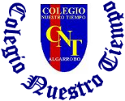
Colegio Nuestro Tiempo - R.B.D.: 14.507-6
Teacher of English Language: Francisca Alvarez P.
Profesor de Artes Musicales: Cristóbal Baeza
Guía Articulada
Idioma extranjero: Inglés y Artes Musicales
Cuarto Básico
Semana 20 y 21
26 de Julio al 06 de Agosto

Nombre: ____________________________________________________________ Curso: ________________
Objectives | To apply vocabulary related to countries  To reinforce reading and speaking skills
UNIT 2: Where are you from?
I. Dirígete a tu libro del estudiante página 29 y realiza la actividad 7.
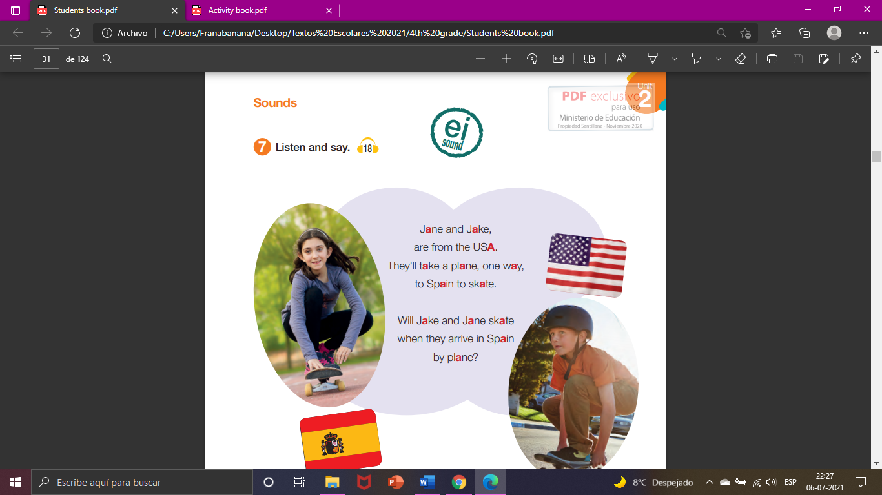
Actividad 7. Escucha y pronuncia el trabalenguas.

III. Dirígete a tu libro del estudiante y lee el comic de la página 30 y 31.
Actividad 9: Escucha y sigue la lectura.

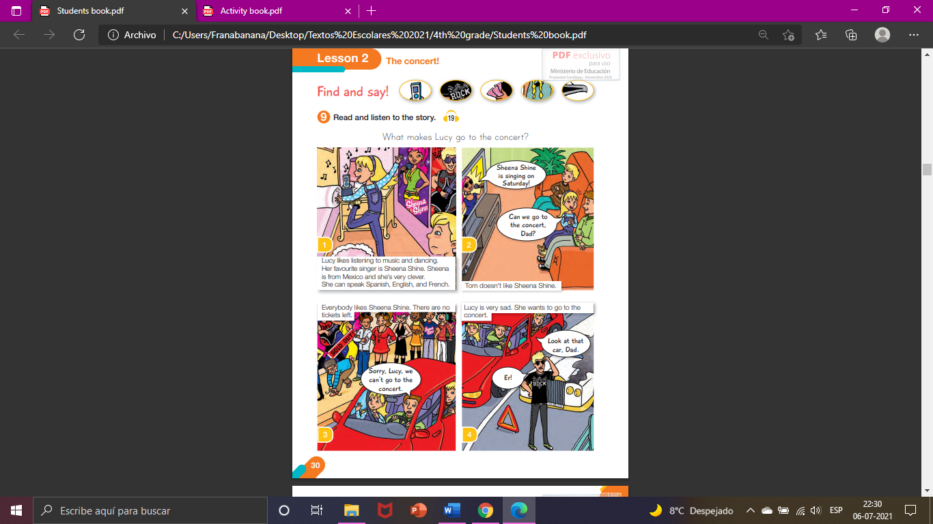

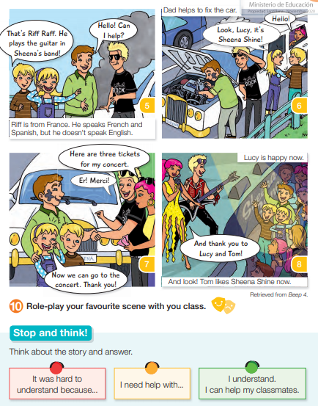

IV. Dirígete a tu libro de actividades y realiza las actividades 7 y 9 de la página 18 y 19.
Actividad 7: Escucha y sigue la lectura.
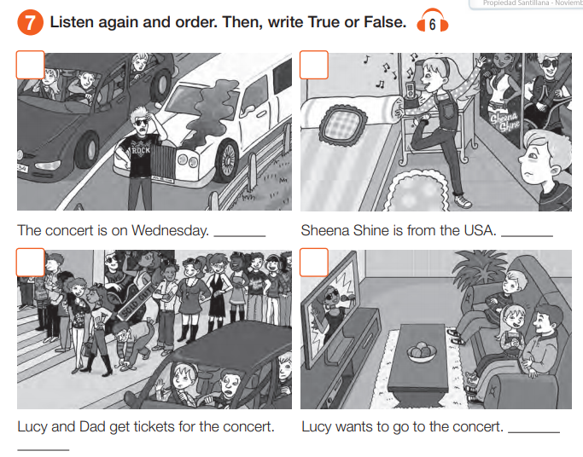

Actividad 9. Completa el crucigrama y encuentra el país oculto.
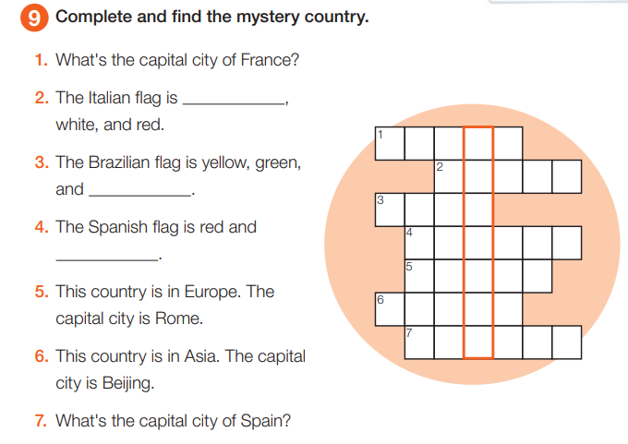

Completa tu ticket de salida de la unidad 2.
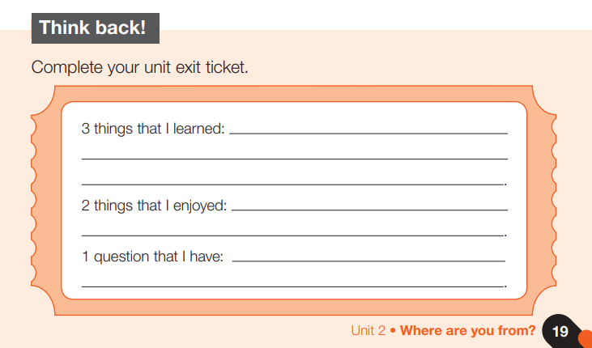

Actividades de Música
Introducción a la música folclórica

Objetivo: Reforzar el concepto de hacer música en grupo; compartiendo y no compitiendo. Desarrollar proyectos de largo plazo y preparar sus registros o portafolios con lo que han aprendido.

Esta semana vamos a comenzar a preparar nuestra presentación para la Fiesta de la Chilenidad.

Vamos a preparar una canción que se llama We ce ñi ayiwun. Te invito a escucharla.

Puedes acceder a través del siguiente enlace: https://youtu.be/47u8K6WRlDM

Te comparto la letra para que la comiences a practicarla, ya que tendremos que preparar una presentación para esta fiesta en septiembre.

Marimari kom pu che

Inche ayüwkülen Anthu ñi aðkintunieel,
inche ayüwkülen Lhafken ñi aðkintunieel.

Ka nien kiñe ŋülam,
ka nien küme poyen,
ka nien küme ŋülam,
fill püle poyeneken.

Fey mew püruken,
fey mew ülkantuken.

Fill püle ŋa ülkantuay
pu pichike che fewla,
fill püle ŋa püruay
pu pichike che fewla.

Actividad 1
Luego de escuchar la canción, te invito a realizar un dibujo sobre algo que conozcas sobre el pueblo Mapuche.

Actividad 2
Mapuche significa Gente de la Tierra y es uno de los pueblos originarios principales que habita gran parte del territorio que hoy conocemos como Chile. También habitan parte de lo que hoy es Argentina.
Te invito a que realices una pequeña investigación del pueblo mapuche y que la presentes en clase, idealmente abordando temas sobre la música mapuche y sus instrumentos.

Recuerda!! : En caso de tener dudas o consultas sobre las actividades de alguna guía, no duden en escribir al correo francisca.alvarez@nuestrotiempo.cl o a cristobal.baeza@nuestrotiempo.cl
Así mismo, si es posible tomar fotos y/o enviar las guías realizadas a través de CLASSROOM para ser revisadas y entregar retroalimentación de sus trabajos.

